Result
(20,0)
Q1: Calculate the Euclidean distance between the user and the satellite
Distance = 1200010.314331 m
Q2: Compute the path loss
Pathloss (dB) = -157.553308
No beamforming Pathloss (dB) = -181.635693
Q3: Compare Rx power w/ and w/o beamforming
Q4: Evaluate the SNR & data rate
下面是有做beamforming的數據
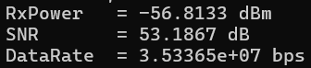
下面是沒有做beamforming的數據
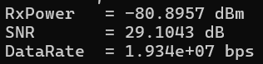
Q5: Estimate the end-to-end delay
沒有做beamforming下，平均end to end delay 是0.401509s
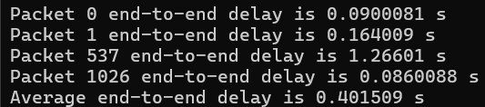
有做beamforming，平均end to end delay 是0.00808541s
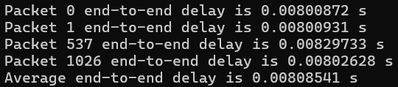
(6.06692, 73.0213)
Distance = 1200012.502119 m
Pathloss (dB) = -157.830023
No beamforming Pathloss (dB) = -181.635744
下面是有做beamforming的數據
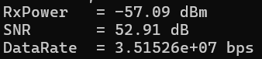
下面是沒有做beamforming的數據
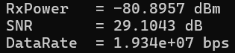
沒有做beamforming下，平均end to end delay 是0.401661s
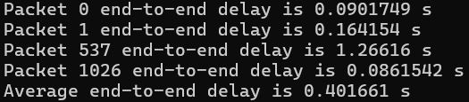
有做beamforming，平均end to end delay 是0.00825102s
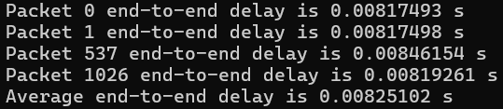

(-16.0634, 142.29)
Distance = 1200004.114826 m
Pathloss (dB) = -157.812488
No beamforming Pathloss (dB) = -181.635693
下面是有做beamforming的數據
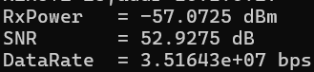
下面是沒有做beamforming的數據
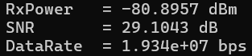
沒有做beamforming下，平均end to end delay 是0.401509s
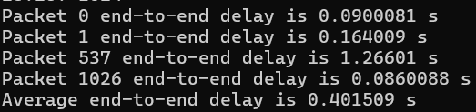
有做beamforming，平均end to end delay 是0.00808578s
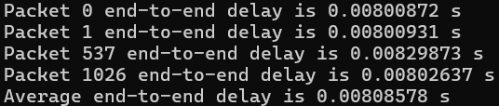
可以發現有beamforming的delay約為沒有的1/50倍，但data rate的速度應該差了約5000倍，實際上總delay並沒有減少那麼多倍。我推測是因為傳輸所花的時間已經非常小了，加快速度不會明顯改變時間，剩下占比最大的時間可能是Propagation delay等delay造成的，而我們只減少了傳輸的delay，其他的delay我們沒有減少，才會有這樣的結果。

